Pendampingan Tenaga Kependidikan dalam Penyusunan Administrasi Sarana Prasarana di Lembaga Pendidikan Islam

Danang Dwi Prasetyo¹*
¹ STAI Terpadu Yogyakarta, Indonesia, email: danang@staitbiasjogja.ac.id
*Koresponden penulis

Info Artikel |  | Abstract
Diajukan: 23-12-26  Diterima: 23-12-27  Diterbitkan: 23-12-30  Keywords:  Education, Administration, Facilities and Infrastructure Personnel  Kata Kunci: Tenaga Kependidikan, Administrasi, Sarana dan Prasarana      Lisensi: cc-by-sa  Copyright © 2023 penulis |  | This Community Service aims to explore administrative management at the Bina Anak Sholeh Foundation Educational Institution Yogyakarta. Assistance in the preparation of data on infrastructure facilities needed by schools is assisted by Microsoft Exel 2013 Software so that the work process runs effectively and efficiently because it contains tools that can be used.
 |  | Abstrak
 |  | Pengabdian Kepada Masyarakat ini bertujuan untuk mengeksplor pengelolaan administrasi di Lembaga Pendidikan Yayasan Bina Anak Sholeh Yogyakarta. Pendampingan penyusunan data sarana prasarana yang dibutuhkan sekolah dibantu dengan Software Microsoft Exel 2013 agar proses pengerjaan berjalan dengan efektif dan efisien karena didalamnya terdapat tools yang dapat digunakan.
Cara mensitasi artikel:
Danang Dwi Prasetyo.(2023). Pendampingan Tenaga Kependidikan dalam Penyusunan Administrasi Sarana Prasarana di Lembaga Pendidikan Islam. MUJAHADA: Jurnal Pengabdian kepada Masyarakat, 1(1), 72-77. https://doi.org/.........

PENDAHULUAN
Pendidikan ialah suatu cara dan usaha yang dilaksanakan secara sadar dan terstruktur dalam mewujudkan suasana belajar serta proses dalam pembelajaran bagi peserta didik, yang secara aktif untuk mengembangkan potensi yang dimiliki oleh peserta didik, baik itu di lingkup spiritual keagamaan, kepribadian, kecerdarsan, perilaku dan keterampilan mereka. Dunia pendidikan saat ini terus dikembangkan oleh pemerintah agar tercapainya tujuan dan harapan yang diinginkan sesuai yang terdapat pada Pembukaan Undang – Undang Dasar (UUD) 1945 yakni salah satunya mencerdaskan kehidupan bangsa. Untuk mencapai tujuan pendidikan, maka diperlukan adanya unsure-unsur penunjang pendidikan, salah satunya administrasi sarana dan prasarana pendidikan.
Banyak orang berpendapat bahwa administrasi itu menggambarkan dengan kegiatan tulis menulis atau dikenal dengan kegiatan ke-Tata Usahaan di sebuah organisasi. Namun pada dunia pendidikan disebut dengan administrasi pendidikan yang secara fokus berperan dalam setiap administrasi di dunia pendidikan sehingga hal ini dianggap sangat penting, karena akan terkait di seluruh bidang kegiatan seperti pencatatan, surat menyurat, masalah hukum, sosial, ekonomi serta hal – hal yang penting lainnya terkait dengan dokumen – dokumen yang dibutuhkan oleh peserta didik maupun tenaga pendidik dan kependidikan.
Peraturan Menteri Pendidikan Nasional Nomor 24 Tahun 2008 Tanggal 11 Juni 2008 tentang Standar Tenaga Administrasi Sekolah/ Madrasah antara lain ditetapkannya kompetensi Kepala Tenaga Administrasi Sekolah/ Madrasah yang intinya meliputi kompetensi kepribadian, sosial, teknis, dan manajerial. Kepala tenaga administrasi Madrasah berkewajiban membina tenaga administrasi sekolah melalui berbagai media dan situasi sekolah secara professional.
Pemanfaatan teknologi informasi sangat diperlukan dalam proses pengolahan lembaga, baik dalam pengolahan administrasi akademik dan administrasi kepegawaian karena teknologi informasi adalah suatu istilah kontemporer yang mendeskripsikan kombinasi dari teknologi kontemporer (perangkat keras dan perangkat lunak) dengan teknologi telekomunikasi (data, penggambaran, dan suara). Segala informasi yang berkaitan dengan lembaga dapat dengan mudah dan cepat diakses oleh peserta didik, guru, orang tua, maupun masyarakat yang membutuhkanya, sehingga dapat meningkatkan keefektifan pembelajaran. Dalam hal ini, tenaga kependidikan di bidang akademik dan sarana prasarana Lembaga Pendidikan Islam Bina Anak Sholeh Yogyakarta masih perlu pendampingan dalam pengoperasian komputer khususnya mengopersikan microsoft exel, sehingga selama kegiatan pendataan kebutuhan alat tulis dan kantor belum dilaksanakan secara optimal.
Pengolahan administrasi yang kurang optimal tersebut berdampak pada proses pendataan yang kurang tertata dan menyulitkan tenaga kependidikan ketika akan mendata kebutuhan sarana parasarana kantor. Dalam hal ini, salah satu alternatif yang dapat mengatasi permasalahan administrasi pendidikan adalah dengan pendayagunaan teknologi. Salah satu sistem yang dapat mendukung pengolahan administrasi adalah microsoft exel yang merupakan aplikasi berjenis spreadsheet, software tersebut dibuat dan didistrubusikan oleh microsoft corporation.”Microsoft Exel merupakan aplikasi yang penting dalam kegiatan input data dan olah data numerik. Olah data tersebut menghasilkan statistik pendidikan yang menyajikan data baru dengan berbagai aspek”.
Untuk mengatasi permasalahan tersebut digagas pelatihan pengolahan administrasi sarana dan prasarana pada lembaga pendidikan Bina Anak Sholeh Yogyakarta dengan harapan dapat mempermudah dan meningkatkan kualitas tenaga kependidikan dan membantu proses pendataan yang terkendala dalam mengolah administrasi pendataan yang kurang terstruktur dan kurang optimal. Pelatihan ini berbasis Microsoft Exel dengan menggunakan Software Microsoft Exel 2013.

METODE PELAKSANAAN
Kegiatan pengabdian masyarakat ini telah dilaksanakan pada tahun 2021 yang bertempat di kantor Manajemen BIAS Yogyakarta tepatnya di daerah Wirosaban, Yogyakarta. Kegiatan ini dibagi dua metode, Pertama dengan metode ceramah diisi dengan memaparkan materi tentang pentingnya pendataan barang, format pembakuan dan tata cara penggunaan tools di dalam Microsoft Exel dengan menggunakan Software Microsoft Exel 2013. Kedua, dengan metode Praktik, melalui metode ini tenaga kependidikan/ administrasi diajak, diarahkan dan didampingi untuk mempraktikan membuat format pendataan adaministrasi alat-alat sarana prasarana yang dibutuhkan oleh sekolah BIAS di Wilayah Daerah Istimewa Yogyakarta.
HASIL DAN PEMBAHASAN
Untuk memulai program Pengabdian kepada Masyarakat (PkM), pihak pendamping tenaga kependidikan/ administrasi yang juga merupakan kepala kesekretariatan Yayasan BIAS Yogyakarta melakukan pencarian data dengan diskusi selama 1 jam. Pada tiap akhir bulan, tenaga kependidikan diberikan data barang-barang yang dibutuhkan dan yang akan dibelikan. Data tersebut dalam bentuk hardfile yang akan disalin ulang dan dilakukan pengelompokkan berdasarkan jenis barang, jumlah barang yang dibutuhkan dan wilayah sekolah yang mengajukan kebutuhan.

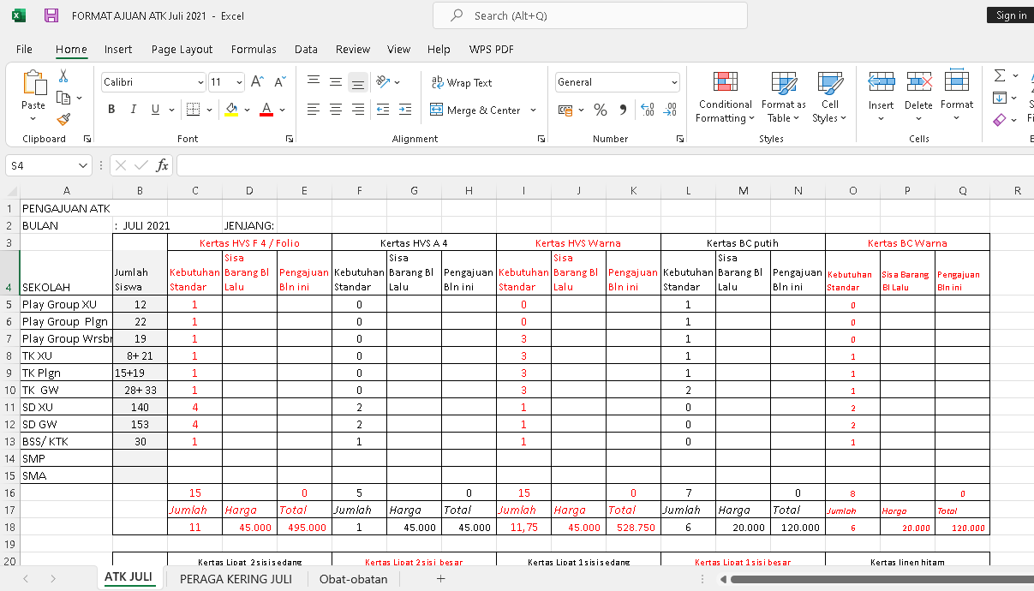
Gambar 1. Format Pengajuan Sarpras pada Juli 2021
Berdasarkan gambar diatas dapat diketahui, bahwa Gambar. 1 (Format Pengajuan Sarpras pada Juli 2021) terdapat beberapa kolom yang menunjukkan jenjang sekolah, jumlah siswa, jenis dan jumlah barang yang dibutuhkan. Kemudian ada jumlah total akhir barang yang dibutuhkan untuk dibelikan. Ada 3 jenis sarana prasarana yang didata meliputi alat tulis kantor, alat peraga dan obat-obatan.
Tenaga kependidikan bersama penanggung jawab sarana prasarana mengirimkan format pengajuan sarana prasarana diatas ke masing-masing sekolah, kemudian pada batas waktu yang ditentukan untuk pengumpulan pengisian data, dilakukan rekap data untuk dijadikan satu agar dapat diketahui jumlah barang yang akan dibeli.
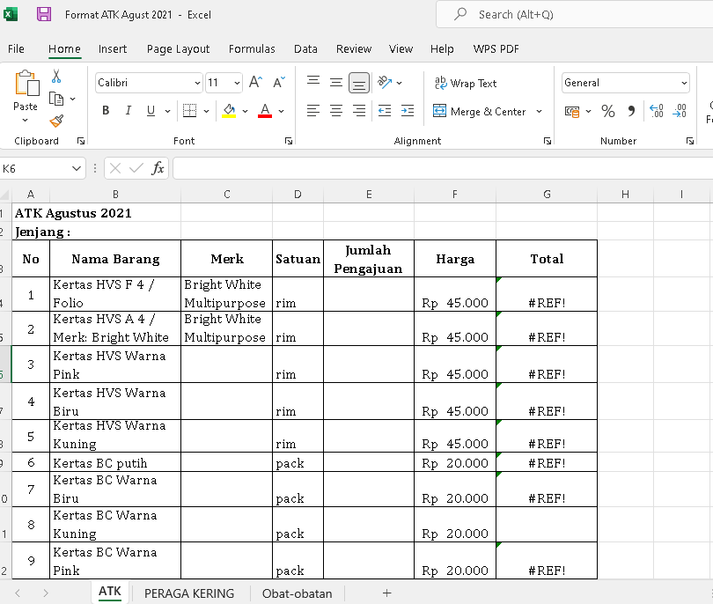
Gambar 2. Format Pengajuan Sarpras pada Agustus 2021
Berdasakan gambar diatas (Gambar 2) terdapat perbedaan dengan gambar 1. Perubahan format yang lebih sederhana dan detail dibuat setelah melakukan diskusi yang merupakan bagian dari pendampingan tenaga kependidikan untuk dapat mendata sarana prasarana yang lebih efektif dan efisien. Langkah-langkah selanjutnya sama dengan apa yang sudah dijelaskan pada keterangan gambar 1.
Dengan adanya penyederhanaan format, masing-masing kepala sekolah di tiap jenjang pendidikan merasa lebih mudah untuk mengisi kebutuhan sarana prasarana. Kepala sekolah juga bisa mengisi usulan barang yang dibutuhkan ketika tidak ada dalam daftar list yang sudah dibagikan.
KESIMPULAN
Berdasarkan kegiatan pendampingan pengelolaan administrasi sarana dan prasarana yang telah dilaksanakan, memperoleh kesimpulan bahwa tercapainya keefektivan proses pendataan kebutuhan yang diajukan oleh masing-masing jenjang sekolah. Hal ini menjadikan adanya simbiosis mutualisme semua pihak, baik dari kepala sekolah dan tenaga kependidikan/ administrasi pusat yayasan. Kami harap setelah adanya pendampingan pengelolahan administrasi ini dapat dimanfaatkan berkelanjutan hingga sampai dikembangkan lebih baik.

UCAPAN TERIMA KASIH
Ucapan terima kasih, kami sampaikan kepada Lembaga Pendidikan Yayasan Bina Anak Sholeh Yogyakarta selaku mitra dalam pelaksanaan kegiatan pengabdian kepada masyarakat (PKM). Terima kasih atas kontribusi yang diberikan kepada tim PKM dalam pelaksanaan kegiatan pelatihan ini. Terima kasih juga disampaikan kepada Unit Penelitian dan Pengabdian Masyarakat Sekolah Tinggi Agama Islam Terpadu Yogyakarta atas dukungannya baik dari sisi arahan dan dana yang digunakan untuk pelaksanaan kegiatan PKM ini dengan baik.

REFERENSI
Asifa, Putri, and Hade Afriansyah. “Administrasi Sarana Dan Prasarana.” OSF, December 31, 2020. https://doi.org/10.31227/OSF.IO/8FEKY.
BP, Abd Rahman, Sabhayati Asri Munandar, Andi Fitriani, Yuyun Karlina, and Yumriani. “PENGERTIAN PENDIDIKAN, ILMU PENDIDIKAN DAN UNSUR-UNSUR PENDIDIKAN.” Al Urwatul Wutsqa: Kajian Pendidikan Islam 2, no. 1 (2022): 1–8.
I.A, Wafa Hududalloh. “Pengelolaan Administrasi Di Madrasah Ibtidaiyah Al-Fattah Kota Malang.” Leadership:Jurnal Mahasiswa Manajemen Pendidikan Islam 3, no. 1 (January 4, 2022): 151–66. https://doi.org/10.32478/leadership.v3i1.888.
Prihntari, Rizki, Ifan Efendi, Khofaria Hafizhu, Maria Ulfa, Pitri Rusdianti, and Herianysah. “Peran, Fungsi, Dan Objek (Sasaran) Administrasi Dalam Pendidikan.” Accessed December 31, 2023. https://123dok.com/document/zx5ddw5n-peran-fungsi-dan-objek-sasaran-administrasi-dalam-pendidikan.html.
Taufik, Ahmad, Agus Budiyantara, and T. Husain. “Pelatihan Manajemen Administrasi Pendidikan Dan Sistem Informasi Akademik Kepada Tenaga Kependidikan Di Direktorat Pendidikan Idrisiyyah Tasikmalaya.” SINAR SANG SURYA: Jurnal Pusat Pengabdian Kepada Masyarakat 5, no. 2 (2021): 205–12. https://doi.org/10.24127/SSS.V5I2.1703.

Abd Rahman BP et al., “PENGERTIAN PENDIDIKAN, ILMU PENDIDIKAN DAN UNSUR-UNSUR PENDIDIKAN,” Al Urwatul Wutsqa: Kajian Pendidikan Islam 2, no. 1 (2022): 1–8.
Putri Asifa and Hade Afriansyah, “Administrasi Sarana Dan Prasarana” (OSF, December 31, 2020), https://doi.org/10.31227/OSF.IO/8FEKY.
Wafa Hududalloh I.A, “Pengelolaan Administrasi Di Madrasah Ibtidaiyah Al-Fattah Kota Malang,” Leadership:Jurnal Mahasiswa Manajemen Pendidikan Islam 3, no. 1 (January 4, 2022): 151–66, https://doi.org/10.32478/leadership.v3i1.888.
Rizki Prihntari et al., “Peran, Fungsi, Dan Objek (Sasaran) Administrasi Dalam Pendidikan,” accessed December 31, 2023, https://123dok.com/document/zx5ddw5n-peran-fungsi-dan-objek-sasaran-administrasi-dalam-pendidikan.html.
Ahmad Taufik, Agus Budiyantara, and T. Husain, “Pelatihan Manajemen Administrasi Pendidikan Dan Sistem Informasi Akademik Kepada Tenaga Kependidikan Di Direktorat Pendidikan Idrisiyyah Tasikmalaya,” SINAR SANG SURYA: Jurnal Pusat Pengabdian Kepada Masyarakat 5, no. 2 (2021): 205–12, https://doi.org/10.24127/SSS.V5I2.1703.

